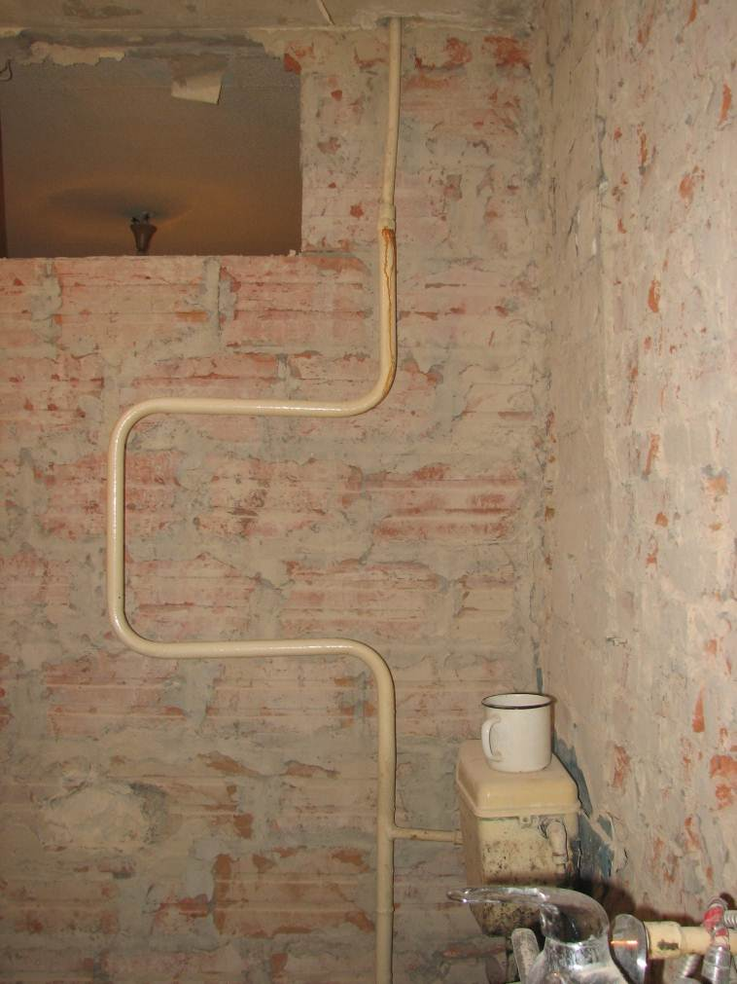
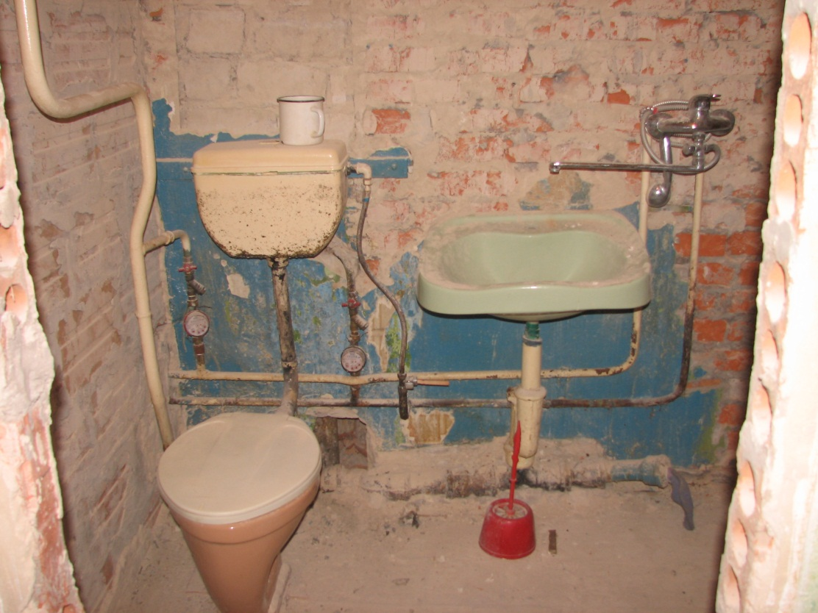
Это санузел в текущем состоянии. Демонтаж – наш. Справа – вырублена стена для устройства душевой кабинки. Готовы проштробить все что только будет возможно. На втором фото – полотенцесушитель. Он проточный от горячей воды. Мы хотим его срезать, а стояк убрать в угол. В верхней части видна труба от соседа – пластик. Плитка с пола снята. Стояк холодной воды и канализация за унитазом в шахте. Все стены – плитка. Для консоли унитаза будет монтироваться гипсокартонный короб

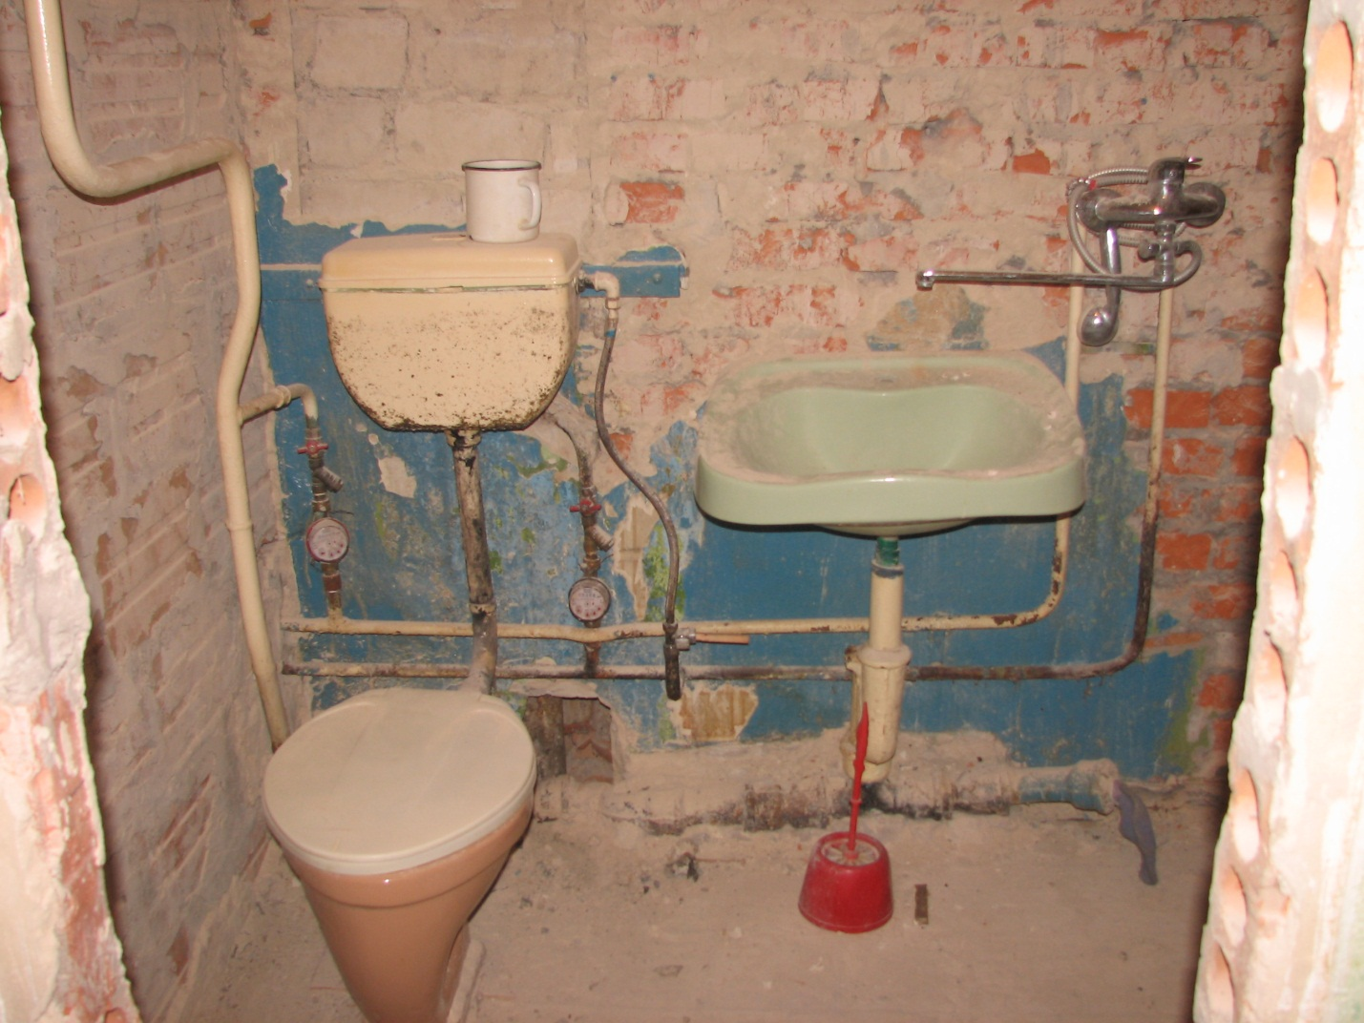
Стояк горячей воды. Метал. Надо срезать и спрятать в угол стены
На этой стене будет монтироваться столешница. В нее – раковина. Под ней – бойлер и стиральная машина
Консольный унитаз. Инсталляция Groe
Люк ревизии или-или

Продолжение ванной - душевая. Раньше это была кладовка. В душевой будет только гибкий душ. Жестко закрепленного
Податчик воды для душа. Groe
Сверху не будет!!!
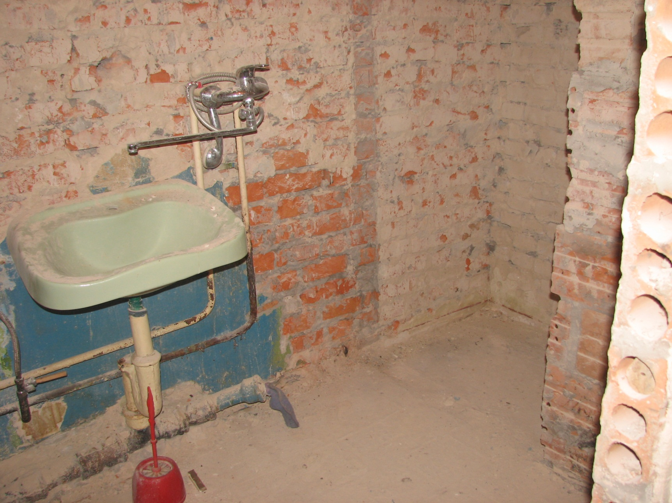
Смеситель для душа. Groe
Поддон Керамический Vidima (Болгария)80х80.
Это кухня. Угол от ванной комнаты. Просто вывести в угол канализацию, холодную и горячую воду. На холодной воде поставить проходной кран для подключения фильтра питьевой воды